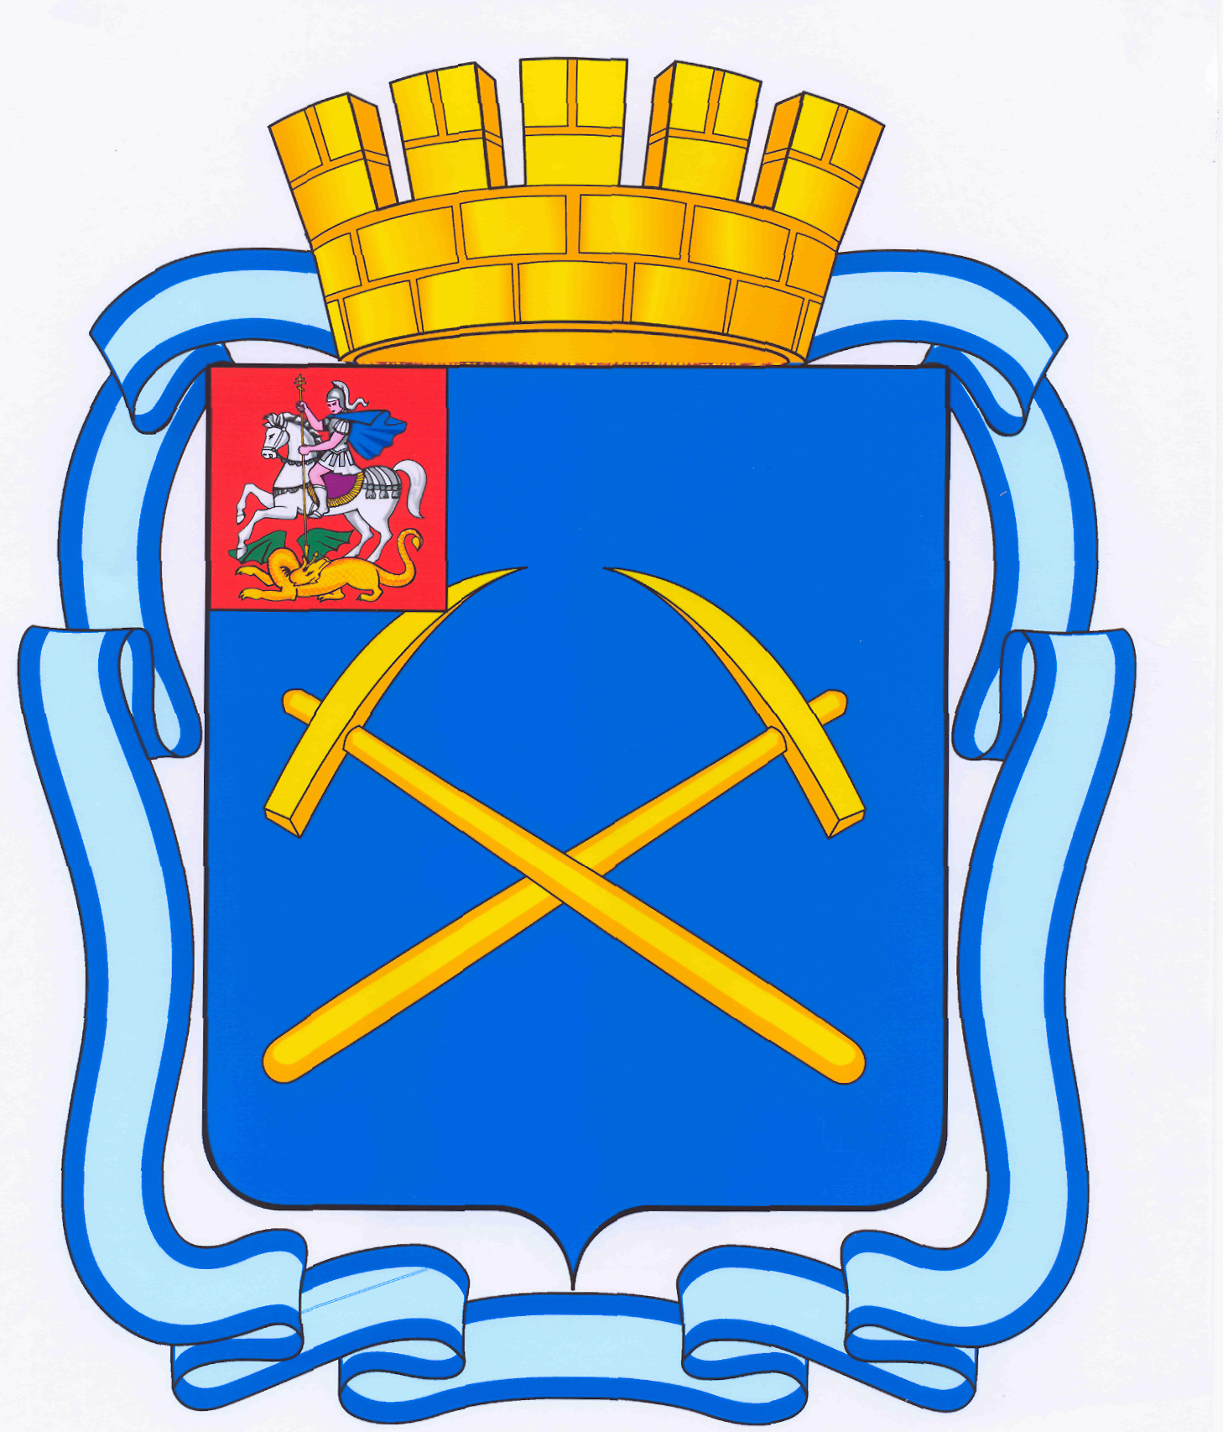

СОВЕТ ДЕПУТАТОВ
ГОРОДСКОГО ОКРУГА ПОДОЛЬСК МОСКОВСКОЙ ОБЛАСТИ
(4-ый созыв)

ПОВЕСТКА
двадцать пятого заседания Совета депутатов городского округа Подольск
27 декабря 2012 г. № 25

Место проведения: кабинет 410
Время: 14.00 час.

1. О внесении изменений и дополнений в решение Совета депутатов городского округа Подольск от 23.12.2011 г. № 14/2 «О бюджете городского округа Подольск на 2012 год».
Докладывает – Харчевников Вадим Владимирович – зам. Главы Администрации по экономике и финансам – начальник Финансового управления.
От депутатской комиссии – Максимович П.И.

2. Об утверждении Положения об организации и проведении торгов в форме конкурса (аукциона) на право заключения договоров на установку и эксплуатацию рекламных конструкций на земельных участках, государственная собственность на которых не разграничена, а также земельных участках, зданиях и ином имуществе, находящихся в собственности муниципального образования «городской округ Подольск Московской области».
Докладывает – Горелов Сергей Викторович – заместитель Главы Администрации.
От депутатской комиссии – Максимович П.И.

3. О внесении изменений в Положение о порядке расчета и перечисления в бюджет города Подольска части прибыли муниципальных унитарных предприятий, остающейся после уплаты налогов и иных обязательных платежей, утвержденное решением Подольского городского Совета депутатов от 23.12.2008 г. № 39/13.
Докладывает – Жариков Дмитрий Вячеславович – зам. Главы Администрации по правовым вопросам и управлению муниципальной собственностью.
От депутатской комиссии – Максимович П.И.

4. Об утверждении прогнозного плана приватизации недвижимого имущества, находящегося в собственности муниципального образования «городской округ Подольск Московской области».
Докладывает – Жариков Дмитрий Вячеславович – зам. Главы Администрации по правовым вопросам и управлению муниципальной собственностью.
От депутатской комиссии – Максимович П.И.

5. О внесении изменений в решение Совета депутатов городского округа Подольск Московской области от 20.09.2011 г. № 11/9 «О предоставлении муниципальной преференции Местной татарской национально-культурной автономии г. Подольска Московской области».
Докладывает – Жариков Дмитрий Вячеславович – зам. Главы Администрации по правовым вопросам и управлению муниципальной собственностью.
От депутатской комиссии – Максимович П.И.

6. О внесении изменений в Положение об Управлении жилищно-коммунального хозяйства Администрации г. Подольска, утвержденное решением Совета депутатов городского округа Подольск от 17.05.2011 г. № 7/3 «Об утверждении положений об органах Администрации города Подольска, наделенных правами юридического лица».
Докладывает – Щербак Андрей Николаевич – зам. Главы Администрации по жилищно-коммунальному хозяйству и благоустройству.
От депутатской комиссии – Никулин А.А.

7. Разное.

Председатель Совета депутатов
городского округа Подольск Д.Н.Машков

